Diagramas UML
StockIN — App móvil de control de inventario para micro emprendimientos
Integrantes | Juan Godoy y Felipe Valenzuela
Docente | Cindy Betzabe
Asignatura | Portafolio de Título
Fecha | 29-10-2026
Versión | 2.0 — versión final al cierre del proyecto

Diagramas UML
Tres diagramas describen el sistema desde distintos puntos de vista: casos de uso (qué puede hacer el usuario), clases (qué información maneja) y secuencia (cómo se registra una venta). Al final, una matriz de trazabilidad comprueba que cada historia de usuario (HU-01 a HU-30) esté representada en un caso de uso, en las clases y en las tablas del modelo de base de datos.

Diagrama de casos de uso
El micro emprendedor usa todas las funciones de StockIN. Google Maps es un actor externo que participa al ubicarse en el mapa y al elegir el lugar de una venta; Supabase es el actor externo que guarda el respaldo en la nube.
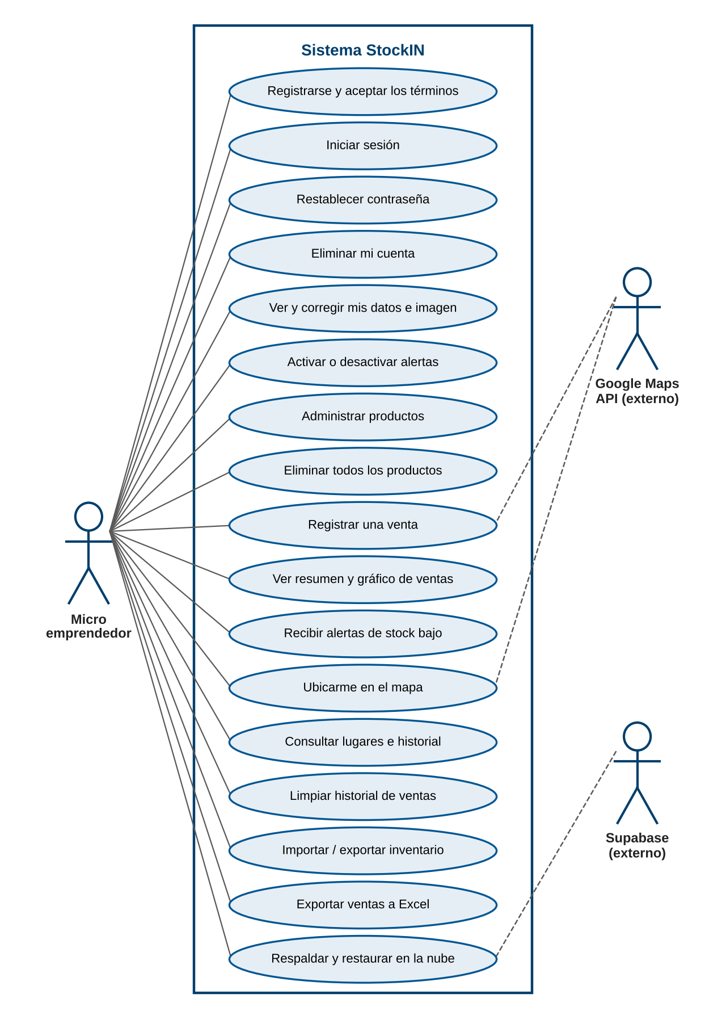

Diagrama de clases
Muestra las clases del dominio con sus atributos, operaciones principales y multiplicidades. Cada clase corresponde a una tabla del modelo de base de datos: Usuario (usuarios), Producto (productos), Venta (ventas), LugarCache (lugares_cache) y Sesion (sesion_local). Respaldo vive en Supabase. Cada venta registra un solo producto y guarda el precio y el total del momento.
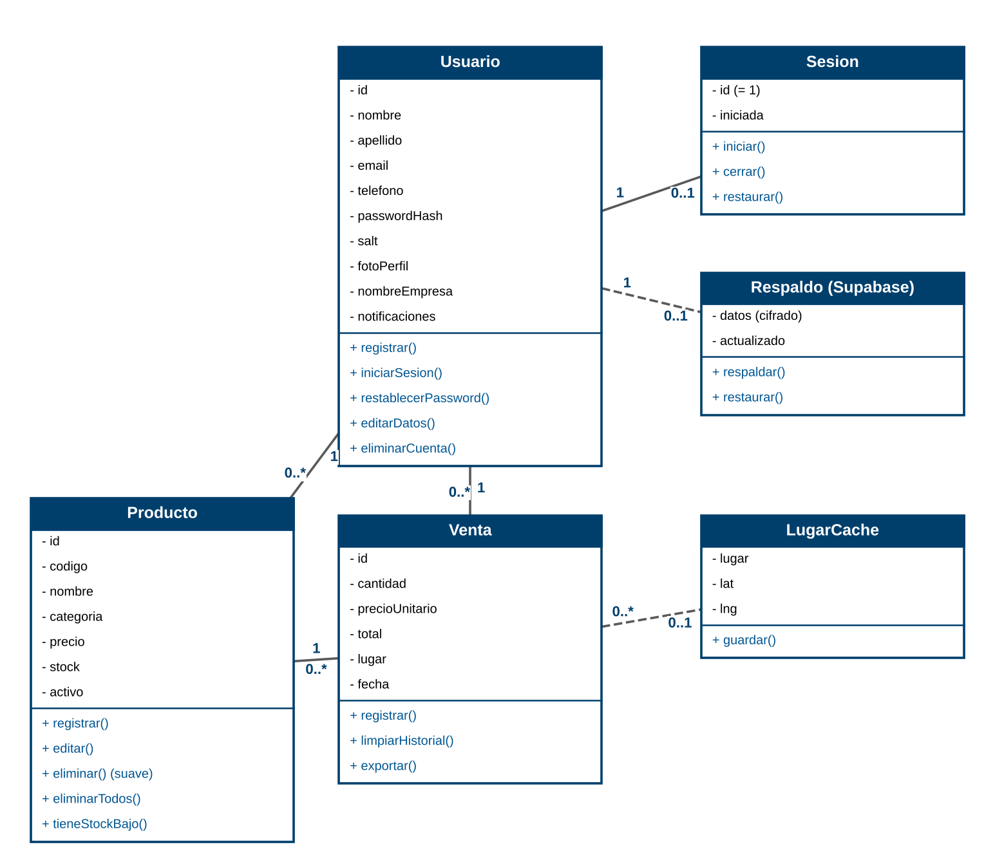

Diagrama de secuencia: registrar una venta
El usuario elige el producto, la cantidad y el lugar. El servicio de ventas consulta el producto, valida el stock y calcula el total. Si no hay stock suficiente, el paso 5 detiene la venta, no se guarda nada y la pantalla muestra «Stock insuficiente: quedan X unidades de <producto>». Si todo es válido, guarda la venta con el precio, el total, el lugar y la fecha, descuenta el stock y revisa si el producto llegó a 2 unidades o menos para mostrar la alerta.
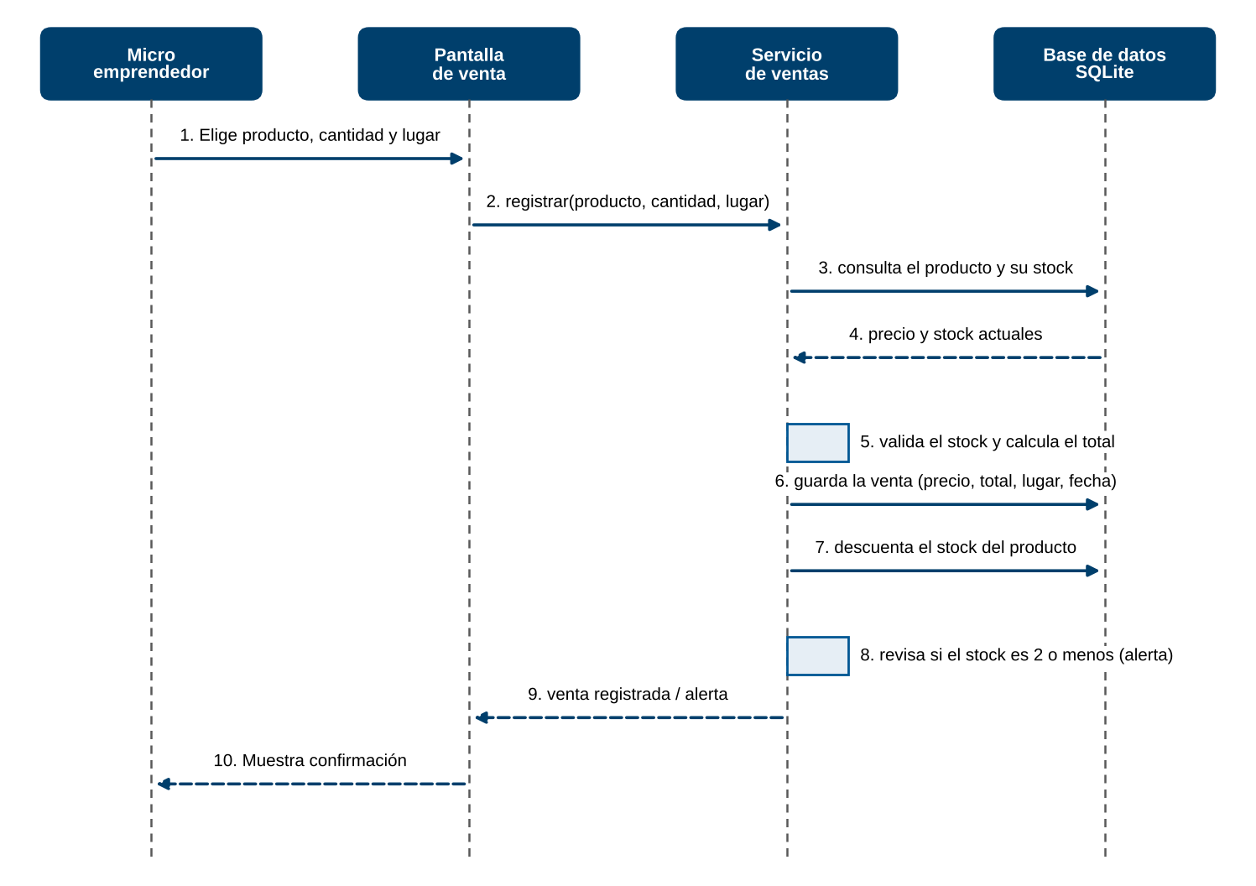

Matriz de trazabilidad
Relaciona cada caso de uso con sus historias de usuario (HU), sus requisitos funcionales (RF, con el mismo número que la HU), las clases y las tablas.
Caso de uso | Historias de usuario, clases y tablas
Registrarse y aceptar los términos | Historias: HU-01, HU-25  Clases: Usuario  Tablas: usuarios
Iniciar sesión | Historias: HU-02  Clases: Usuario, Sesion  Tablas: usuarios, sesion_local
Restablecer contraseña | Historias: HU-29  Clases: Usuario  Tablas: usuarios
Eliminar mi cuenta | Historias: HU-20  Clases: Usuario  Tablas: usuarios, productos y ventas (borrado en cascada)
Ver y corregir mis datos e imagen | Historias: HU-22, HU-26  Clases: Usuario  Tablas: usuarios (nombre, apellido, email, telefono, nombre_empresa, foto_perfil)
Activar o desactivar alertas | Historias: HU-23  Clases: Usuario  Tablas: usuarios (notificaciones)
Administrar productos | Historias: HU-03, HU-04, HU-05, HU-06, HU-24  Clases: Producto  Tablas: productos
Eliminar todos los productos | Historias: HU-30  Clases: Producto, Venta  Tablas: productos y ventas (borrado del usuario)
Registrar una venta | Historias: HU-07, HU-08, HU-09, HU-14  Clases: Venta, Producto, LugarCache  Tablas: ventas, productos, lugares_cache
Ver resumen y gráfico de ventas | Historias: HU-10, HU-11  Clases: Venta, Producto  Tablas: ventas, productos
Recibir alertas de stock bajo | Historias: HU-12  Clases: Producto  Tablas: productos (stock)
Ubicarme en el mapa | Historias: HU-13  Clases: Ninguna (usa el servicio externo Google Maps)  Tablas: lugares_cache
Consultar lugares e historial | Historias: HU-15, HU-16  Clases: Venta, Producto  Tablas: ventas, productos
Limpiar historial de ventas | Historias: HU-27  Clases: Venta  Tablas: ventas
Importar / exportar inventario | Historias: HU-17, HU-18  Clases: Producto  Tablas: productos
Exportar ventas a Excel | Historias: HU-28  Clases: Venta, Producto  Tablas: ventas, productos
Respaldar y restaurar en la nube | Historias: HU-19  Clases: Respaldo, Producto, Venta, LugarCache  Tablas: respaldos (Supabase), productos, ventas, lugares_cache
Transversal: datos separados por cuenta | Historias: HU-21  Clases: Producto, Venta  Tablas: usuario_id en productos y ventas
Verificación: las 30 historias de usuario aparecen en la matriz, cada una al menos en un caso de uso. Los 17 casos de uso y la transversal usan solo clases y tablas del modelo vigente.

